OSGi Cheat-Sheet

OSGi – dynamisches Modulsystem für Java

Bundle:
- Strukturierung oberhalb von Java-Package + Abhängigkeits-Management (inkl. Versionierung) (=> Komponentenmodell!)
- technisch:
  - jar-File
  - Metainfomation (im Manifest)
    - welche Packages werden exportiert
    - Versions-Information
    - Abhängigkeiten von anderen Bundles/Packages (Name + Version!)
  - Lifecycle
- Aktivierung (durch BundleActivator, Bundle-Activator:) im OSGi-Container erst, wenn alle Abhängigkeiten vorhanden und im Zustand RESOLVED
  - Reaktion auf Aktivierung: BundleListener
  - erzwungener Start ohne Vorhandensein benötigter Packages:
org.osgi.framework.BundleException: The bundle could not be resolved. Reason: Missing Constraint: Import-Package: com.javaworld.sample.service; version="0.0.0"
- keine Schachtelung von Bundles möglich
- Vorteile: Separation of Concerns, minimale Kopplung, Kommunikation über klare Interfaces

OSGi-Service:
- Definition über Java-Interface (POJI)
- Implementierung über Java-Klasse (POJO)
- Registrierung eines Services (eines Implementierung eines Service-Interfaces) bei der ServiceRegistry
  - Reaktion auf Registrierung einer Service-Implementierung im ServiceListener / ServiceTracker
- => Entkopplung von Bundles

Einsatzmöglichkeiten
- reine Definition von Bundles als Komponenten mit
  - Abhängigkeiten (Best Practice: Abhängigkeiten von Paketen und nicht von Bundles!)
    - welche Packages werden benötigt (Import-Package:)
    - welche Packages werden angeboten (Export-Package:)
  - einer Version
  - Kapselung (nicht alle Klassen, etc. werden exportiert)
    - impl-Packages werden nicht exportiert
    - spezielle OSGi-Abhängigkeiten in osgi-Package (z.B. BundleActivator) – werden auch nicht exportiert
    - gelöst über individuellen Class-Loader pro Bundle! (versteckt nichtöffentliche Packages)
    - Fehlermeldung bei Zugriff auf nichtöffentliches Package:
    - Unresolved compilation problems:
Access restriction: The type HelloServiceImpl is not accessible due to restriction on required project com.javaworld.sample.HelloService
- mehr Dynamik: Servicemodell
  - Entkopplung von Bundles über Service-Registry mit zugeordneten Listeners
  - Nachteil: auch wenn Service nicht benötigt wird, wird er registriert
  - Beispiel: von OSGi standardisierte Service-Interfaces: Logging, HTTP
    - => Implementierung dieser bspw. von Log4J und Tomcat
- even more dynamic: Extension-Modell
  - nicht auf Services mit ServiceListener warten, sondern auf Bundle-Registrierung mittels BundleListener
  - Beispiel: Eclipse
    - Bundle („Plugin“) stellt zentrale Definition von Extension Points zur Verfügung: plugins.xml
    - Diese werden in einer eigens definierten Extension-Registry registriert

OSGi-Console-Commands
- ss displays a list of installed bundles with the status of each bundle. It will display the bundle ID, short name, and status of the bundle.
- start <bundleid> starts a bundle.
- stop <bundleid> stops a bundle.
- update <bundleid> updates a bundle with a new JAR file.
- install <bundleURL> installs a new bundle into the OSGi container.
- uninstall <bundleid> uninstalls already installed bundles from the OSGi container.

Bundle-States
INSTALLED → RESOLVED → ACTIVE
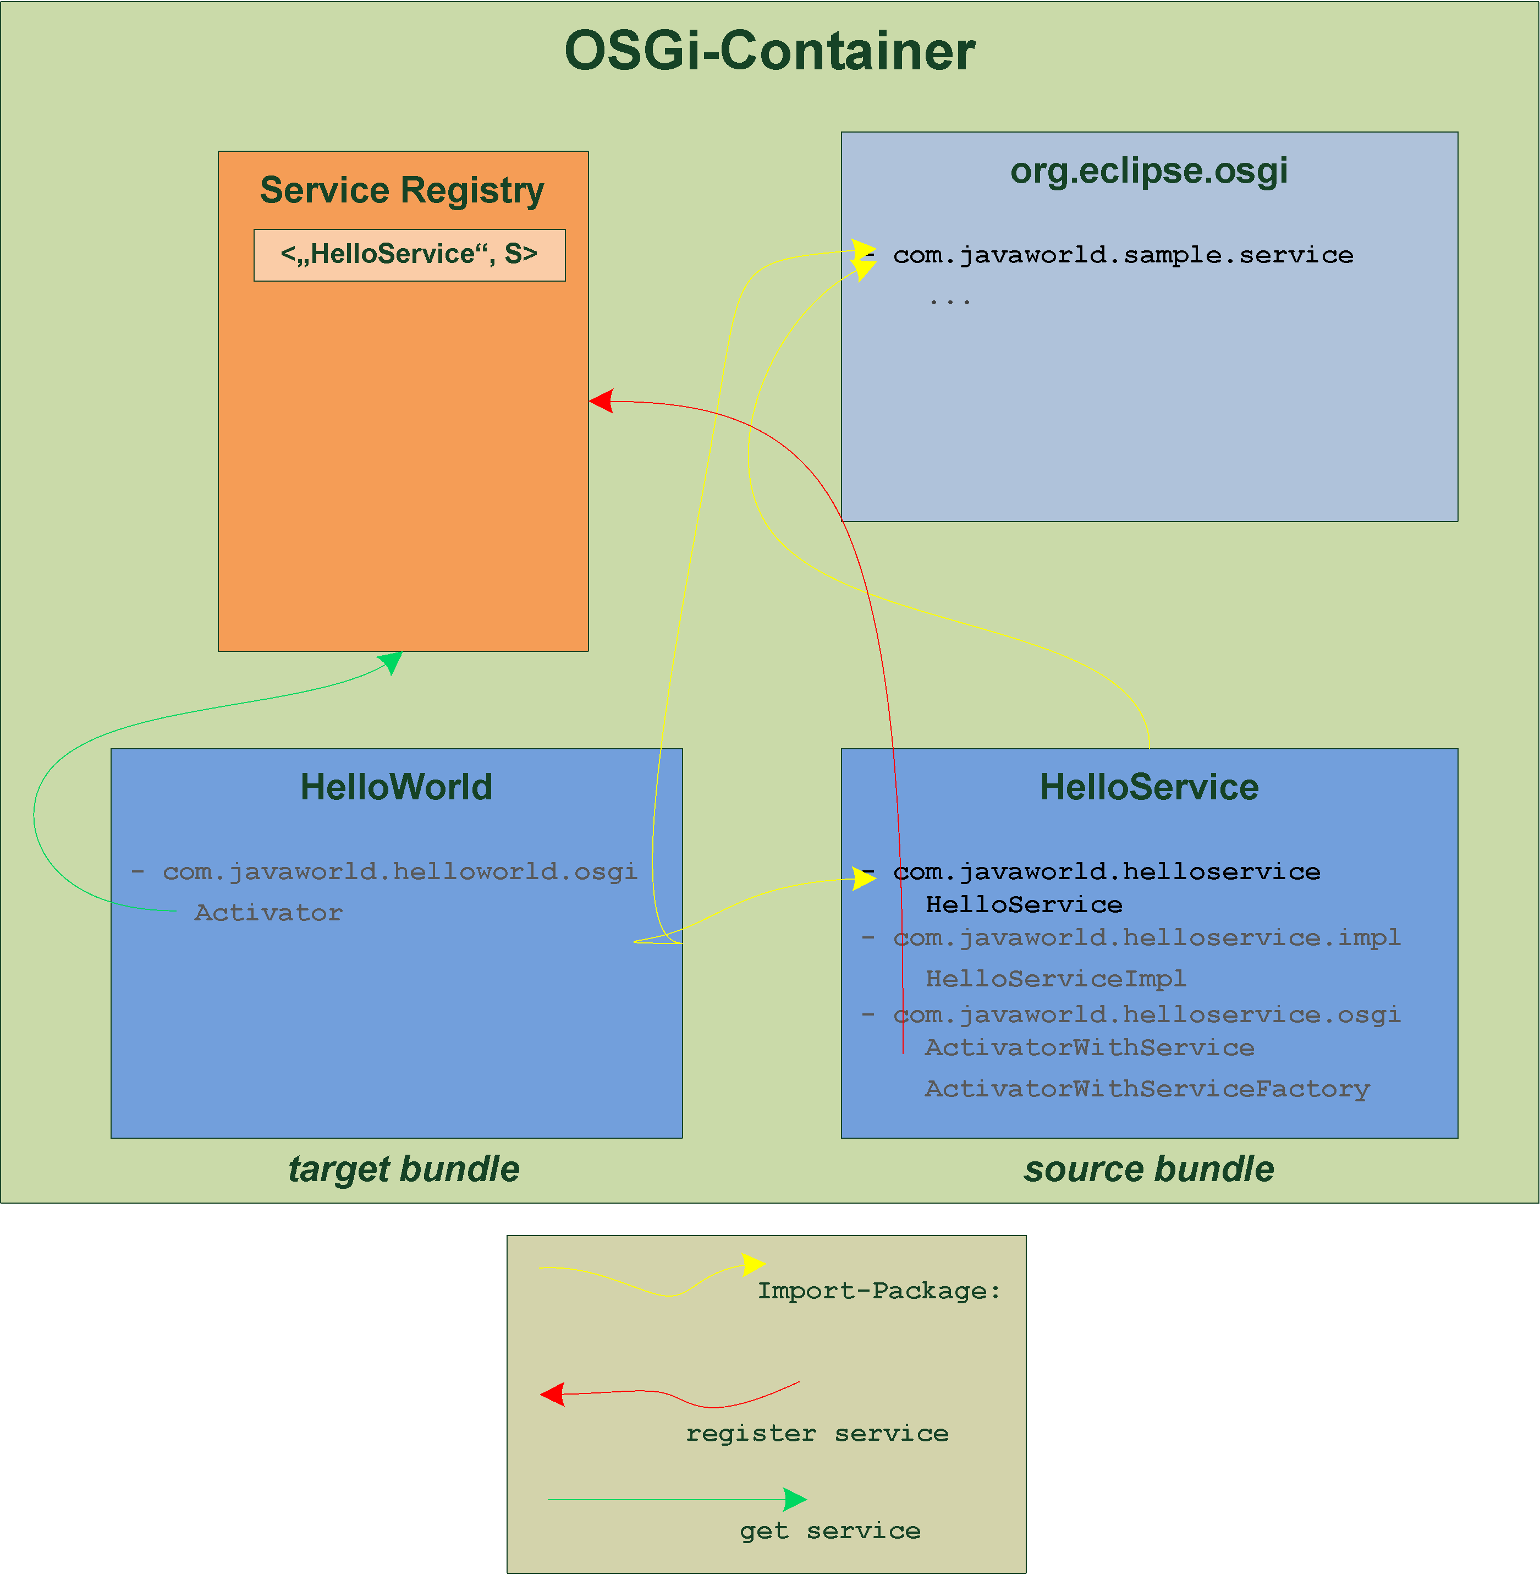

Spring DM
Two purposes:
- provide spring framework JARs as OSGi bundles
- three OSGi-specific bundles:
  - org.springframework.osgi.bundle.extender
    - query all existing bundles in RESOLVED state, if they are spring powered
      - either: Spring-Context: in Manifest file
      - or XML config files in META-INF/spring
    - create application context, export defined OSGi services, import needed services
    - do this at startup of the extender, as well as adding a BundleListener, so that the extender is also able to react to later addition and removal of bundles
  - org.springframework.osgi.bundle.core
  - org.springframework.osgi.bundle.io

export of a spring bean as an OSGi service:
<osgi:service id="contactDAOOSGiService" ref="contactDAOService" interface="ContactDAO"/>
import of an OSGi service as a spring bean:
<osgi:reference id="contactDaoService" interface="ContactDAO"/>

Spring DM Server
„runtime portion of the SpringSource Application Platform“
uses:
- SpringSource Tool Suite for developing applications
- Spring Application Management Suite for monitoring the Spring DM Server and its apps.

architecture
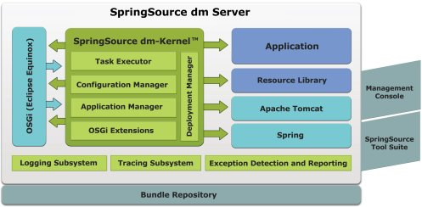
each deployed module has a profile (aka personality): web, batch, web-service, ...

key benefits
- includes OSGi bundles for many popular Java libs
- introduces OSGi library concept => no duplicate import-package statements
- PAR packaging format for application-level isolation and deployment

deployment architecture
Deployment pipeline, notion of personality-specific deployers (for processing an application deployment). Deployers for each packaging format (see below) as well as for each personality (e.g. web, batch, ...). deployment format and personality of an application are orthogonal!
Formats:
- raw OSGi bundles
- WAR format (standard WAR, Shared Libraries WAR, Shared Services WAR) => reference
- Web Modules
  - introduced by Spring DM Server
  - similar structure to Shared Services WAR
  - reduced configuration for Spring MVC apps via new OSGi manifest headers
  - auto-generation of appropriate web.xml
- PAR
  - standard JAR
  - contains all modules of application (OSGi bundles, WARs, Web Modules)
  - equivalent of J2EE EAR format in OSGi context
  - physical and logical application boundary

inter-bundle dependency types
- type dependency (OSGi Import/Export-Package semantic)
- service dependency (OSGi service registry semantic)

